Übung jQuery
Nazaryar B.

Tabelle erstellen
- Mouseover: Streifen-Effekt- Hintergrundfarbe(Zeile), Cursor(pointer)
- Mouseout: css entfernen (Streifen-Effekt)
- 1. Zeile, letzte Zeile, eine Zeile in der Mitte formatieren

Beispiel des Layouts:
Am Anfang ist nur der“ headBereich“ zu sehen.
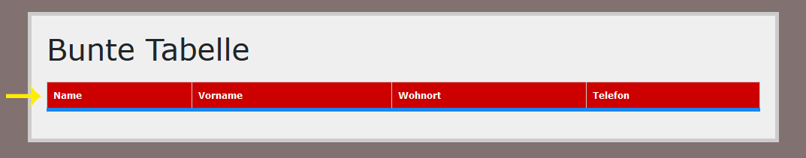
Beim „Klick“ auf den „headBereich“, soll der „bodyBereich“ eingeblendet werden.
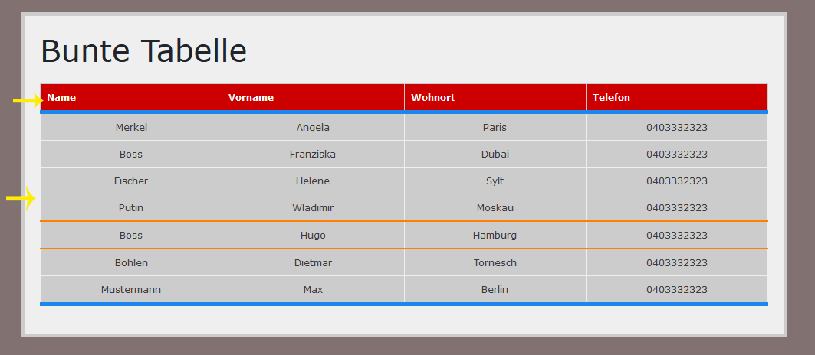
Zeile mit hover-Effekt
